Министерство образования Республики Беларусь
Учреждение образования
«Брестский Государственный технический университет»
Кафедра ИИТ

Лабораторная работа №1
По дисциплине «Аппаратное и программное обеспечение сетей»
Тема: «Организация TCP-сервера и TCP-клиента»

Выполнил:
Студент 3 курса
Группы ИИ-27
Гинь Н.А.
Проверила:
Кулик А.Д.

Брест 2026

Цель работы: изучить основы программирования сетевых приложений, приобрести навыки практического использования библиотеки для реализации сетевых приложений на базе протокола TCP.

Ход работы:

Вариант 1
Задание 1:
Разработать программу работы TCP-эхо-сервера, выполняющую функции согласно варианта задания. В качестве клиента использовать программу telnet. Выполнить проверку программы согласно методике, приведенной в разделе 7.1. Продемонстрировать работу системы преподавателю.
Разработать программу работы TCP-клиента. Выполнить проверку программы с использованием разработанного в предыдущей лабораторной работе TCPсервера. Продемонстрировать работу системы преподавателю.
Создание сервером текстового файла <имя файла>в случае приема сервером в потоке символов команды save <имя файла>, <имя файла>– имя некоторого текстового файла который требуется создать в каталоге сервера. Файл содержит поток символов, передаваемых клиентом после команды save <имя файла>, вплоть до первого появления последовательности #end## . После создания файла сервер посылает уведомление о создании клиенту. В случае, если файл по какойлибо причине не может быть создан, сервер должен отослать сообщение об этом и разорвать соединение.

Код программы:
TCP-сервера:
#include <winsock2.h>
#include <ws2tcpip.h>
#include <windows.h>
#include <stdio.h>
#include <stdlib.h>
#include <string.h>

#pragma comment(lib, "ws2_32.lib")
#define SERVER_PORT 666

DWORD WINAPI ClientThread(LPVOID lpParam) {
SOCKET client_sock = (SOCKET)lpParam;
char buffer[8192];

while (1) {
int bytes_received = recv(client_sock, buffer, sizeof(buffer) - 1, 0);

if (bytes_received <= 0) {
break;
}

buffer[bytes_received] = '\0';
printf("Получен запрос: %s\n", buffer);

if (strncmp(buffer, "disconnect", 10) == 0) {
printf("Клиент запросил разрыв соединения.\n");
break;
}

char command[16], filename[256];
if (sscanf(buffer, "%15s %255s", command, filename) == 2 && strcmp(command, "load") == 0) {
FILE* file = fopen(filename, "rb");
if (file) {
size_t bytes_read;
while ((bytes_read = fread(buffer, 1, sizeof(buffer), file)) > 0) {
send(client_sock, buffer, (int)bytes_read, 0);
}
fclose(file);

const char* end_marker = "\r\n[--- END OF FILE ---]\r\n";
send(client_sock, end_marker, (int)strlen(end_marker), 0);

printf("Файл '%s' отправлен.\n", filename);
} else {
const char* msg = "Ошибка: Файл не найден на сервере!\r\n";
send(client_sock, msg, (int)strlen(msg), 0);
printf("Файл не найден: %s\n", filename);
break;
}
} else {
const char* msg = "Неверная команда. Ожидается: load <имя_файла>\r\n";
send(client_sock, msg, (int)strlen(msg), 0);
}
}

shutdown(client_sock, SD_BOTH);
closesocket(client_sock);
return 0;
}

int main() {
WSADATA wsaData;
if (WSAStartup(MAKEWORD(2, 2), &wsaData) != 0) {
printf("Ошибка Winsock: %d\n", WSAGetLastError());
return -1;
}

SOCKET server_sock = socket(AF_INET, SOCK_STREAM, IPPROTO_TCP);
if (server_sock == INVALID_SOCKET) {
printf("Ошибка сокета: %d\n", WSAGetLastError());
WSACleanup();
return -1;
}

sockaddr_in server_addr;
server_addr.sin_family = AF_INET;
server_addr.sin_port = htons(SERVER_PORT);
server_addr.sin_addr.s_addr = INADDR_ANY;

if (bind(server_sock, (sockaddr*)&server_addr, sizeof(server_addr)) == SOCKET_ERROR) {
printf("Ошибка bind: %d\n", WSAGetLastError());
closesocket(server_sock);
WSACleanup();
return -1;
}

if (listen(server_sock, SOMAXCONN) == SOCKET_ERROR) {
printf("Ошибка listen: %d\n", WSAGetLastError());
closesocket(server_sock);
WSACleanup();
return -1;
}

printf("TCP Сервер запущен. Порт: %d.\n", SERVER_PORT);

while (1) {
sockaddr_in client_addr;
int client_len = sizeof(client_addr);
SOCKET client_sock = accept(server_sock, (sockaddr*)&client_addr, &client_len);

if (client_sock != INVALID_SOCKET) {
char client_ip[INET_ADDRSTRLEN];
inet_ntop(AF_INET, &(client_addr.sin_addr), client_ip, INET_ADDRSTRLEN);
printf("Клиент: %s:%d\n", client_ip, ntohs(client_addr.sin_port));

DWORD thread_id;
CreateThread(NULL, 0, ClientThread, (LPVOID)client_sock, 0, &thread_id);
}
}

closesocket(server_sock);
WSACleanup();
return 0;
}

Результат программы:
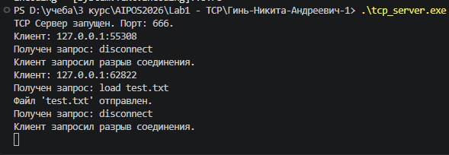

Код программы:
TCP-клиента
#include <winsock2.h>
#include <ws2tcpip.h>
#include <windows.h>
#include <stdio.h>
#include <string.h>
#include <time.h>
#include <conio.h>

#pragma comment(lib, "ws2_32.lib")

#define LOG_FILE "client_tcp_log.txt"

void LogEvent(const char* event, const char* message) {
time_t now = time(NULL);
struct tm* tm_info = localtime(&now);
char time_str[32];
strftime(time_str, sizeof(time_str), "%Y-%m-%d %H:%M:%S", tm_info);

FILE* log = fopen(LOG_FILE, "a");
if (log) {
fprintf(log, "[%s] %s: %s\n", time_str, event, message);
fclose(log);
}
}

int main() {
WSADATA wsaData;
if (WSAStartup(MAKEWORD(2, 2), &wsaData) != 0) {
printf("Ошибка WSAStartup: %d\n", WSAGetLastError());
return -1;
}

SOCKET sock = INVALID_SOCKET;
char buffer[8192];
int idx = 0;

printf("Клиент запущен.\n");
printf("Для подключения введите: connect <адрес> <порт> и нажмите Enter\n");
printf("Для отправки сообщения наберите текст и нажмите клавишу END\n");
printf("Для выхода нажмите ESC\n\n");

while (1) {
printf("> ");
idx = 0;
memset(buffer, 0, sizeof(buffer));

while (1) {
int ch = _getch();

if (ch == 0 || ch == 224) {
int special = _getch();
// Код 79 - клавиша End, 77 - End на цифровом блоке (Numpad)
if (special == 79 || special == 77) {
buffer[idx] = '\0';
printf("\n[Нажата End] Отправка: %s\n", buffer);

if (idx > 0 && sock != INVALID_SOCKET) {
LogEvent("SEND", buffer);
if (send(sock, buffer, (int)strlen(buffer), 0) != SOCKET_ERROR) {
int bytes_received = recv(sock, buffer, sizeof(buffer) - 1, 0);
if (bytes_received > 0) {
buffer[bytes_received] = '\0';
printf("[Ответ сервера] %s\n", buffer);
LogEvent("RECV", buffer);
}
}
}
break;
}
}
else if (ch == 13) { // Enter
buffer[idx] = '\0';
printf("\n");

if (strncmp(buffer, "connect ", 8) == 0 && sock == INVALID_SOCKET) {
char ip[32];
int port;
if (sscanf(buffer + 8, "%31s %d", ip, &port) == 2) {
sock = socket(AF_INET, SOCK_STREAM, IPPROTO_TCP);
sockaddr_in server_addr;
server_addr.sin_family = AF_INET;
server_addr.sin_port = htons(port);
inet_pton(AF_INET, ip, &server_addr.sin_addr);

if (connect(sock, (sockaddr*)&server_addr, sizeof(server_addr)) == SOCKET_ERROR) {
printf("Ошибка подключения: %d\n", WSAGetLastError());
closesocket(sock);
sock = INVALID_SOCKET;
} else {
printf("Успешно подключено к %s:%d\n", ip, port);
LogEvent("CONNECT", "Успешно");
}
} else {
printf("Неверный формат команды.\n");
}
}
break;
}
else if (ch == 27) { // ESC для выхода
goto cleanup;
}
else if (ch == 8) { // Backspace
if (idx > 0) {
idx--;
printf("\b \b");
}
}
else if (ch >= 32 && ch <= 126 && idx < sizeof(buffer) - 1) {
buffer[idx++] = (char)ch;
printf("%c", ch);
}
}
}

cleanup:
if (sock != INVALID_SOCKET) closesocket(sock);
WSACleanup();
return 0;
}
Результат программы:
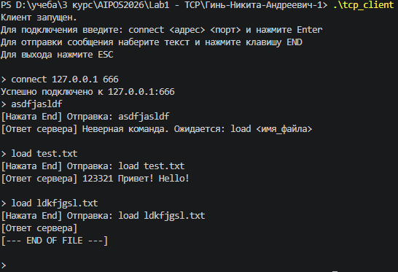
Содержимое логов(client_tcp_log.txt):
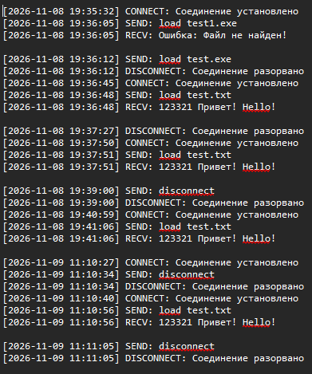
Вывод: изучил основы программирования сетевых приложений, приобрела навыки практического использования библиотеки для реализации сетевых приложений на базе протокола TCP.

